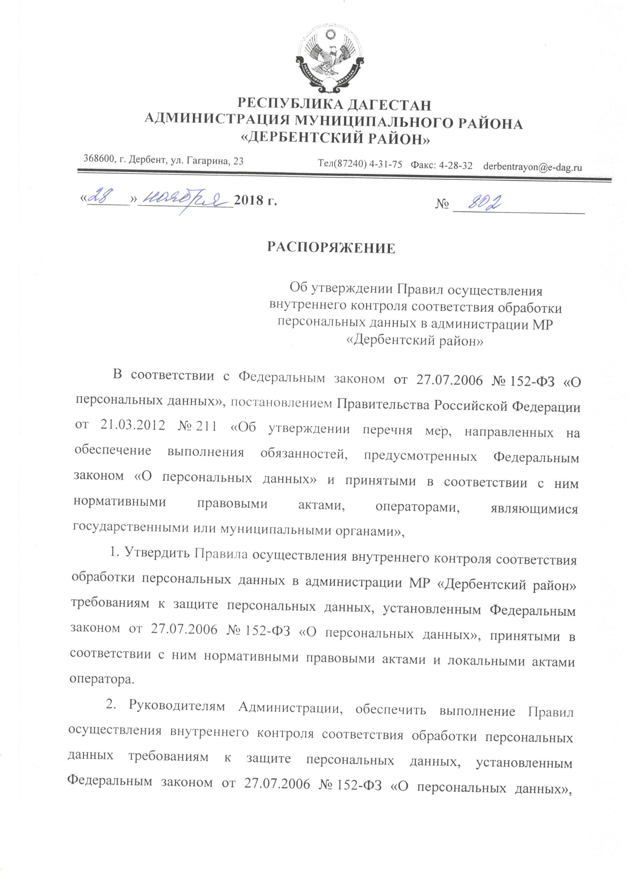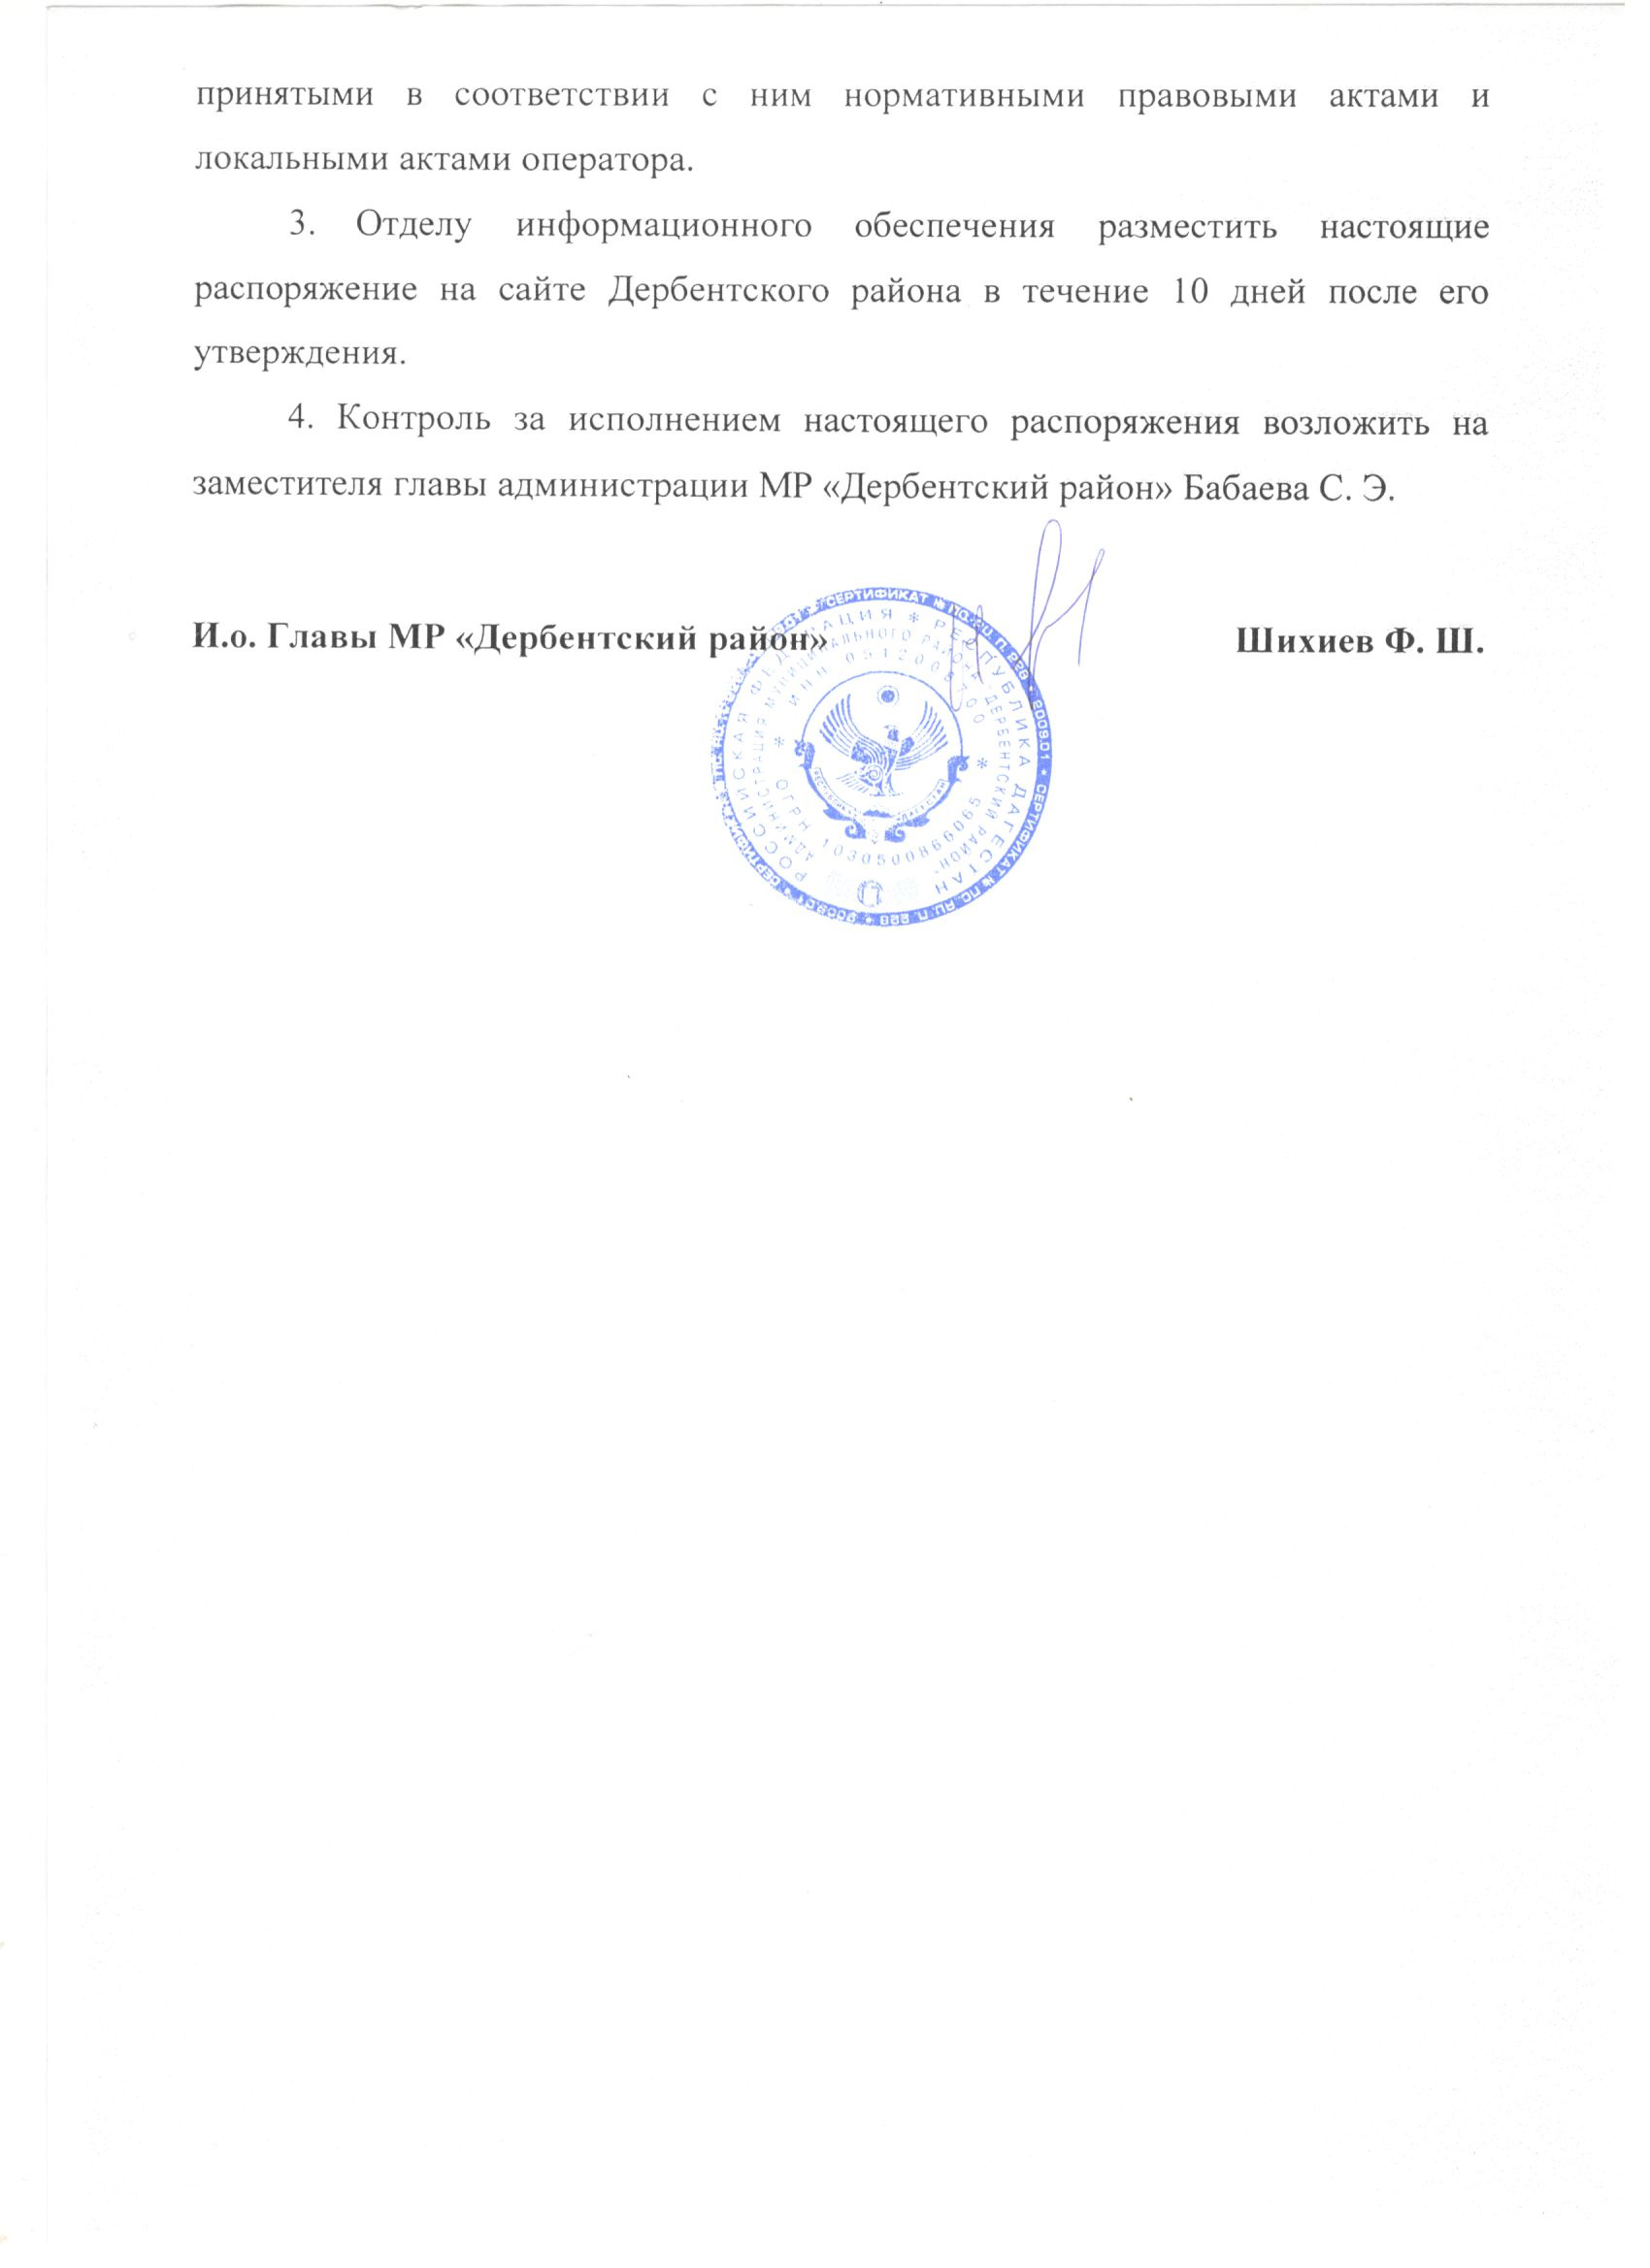

Приложение
к распоряжению
администрации
муниципального района
«Дербентский район»
от «___» ___________2018 № _____

Правила
осуществления внутреннего контроля соответствия обработки персональных данных в администрации МР «Дербентский район» требованиям к защите персональных данных, установленным Федеральным законом от 27.07.2006 № 152-ФЗ «О персональных данных», принятыми в соответствии с ним нормативными правовыми актами и локальными актами оператора

1. Настоящие Правила осуществления внутреннего контроля соответствия обработки персональных данных в Администрации требованиям к защите персональных данных, установленным Федеральным законом от 27.07.2006 № 152-ФЗ «О персональных данных», принятыми в соответствии с ним нормативными правовыми актами и локальными актами оператора (далее - Правила), определяют порядок действий, направленных на выявление и предотвращение нарушений законодательства Российской Федерации в области персональных данных в органах местного самоуправления, а также цели, основания и виды внутреннего контроля соответствия обработки персональных данных требованиям к защите персональных данных.
2. Настоящие Правила разработаны на основании Федерального закона от 27.07.2006 № 152-ФЗ «О персональных данных», постановления Правительства Российской Федерации от 15.09.2008 № 687 «Об утверждении Положения об особенностях обработки персональных данных, осуществляемой без использования средств автоматизации», постановления Правительства Российской Федерации от 21.03.2012 № 211 «Об утверждении перечня мер, направленных на обеспечение выполнения обязанностей, предусмотренных Федеральным законом «О персональных данных» и принятыми в соответствии с ним нормативными правовыми актами, операторами, являющимися государственными или муниципальными органами», постановления Правительства Российской Федерации от 01.11.2012 № 1119 «Об утверждении требований к защите персональных данных при их обработке в информационных системах персональных данных».
3. Действие настоящих Правил не распространяется на отношения, возникающие при:
организации хранения, комплектования, учета и использования содержащих персональные данные документов Архивного фонда Российской Федерации и других архивных документов в соответствии с Федеральным законом от 22.10.2004 № 125-ФЗ «Об архивном деле в Российской Федерации»;
обработке персональных данных, отнесенных в установленном Законом Российской Федерации от 21.07.1993 № 5485-1 «О государственной тайне порядке к сведениям, составляющим государственную тайну.
4. Целью осуществления внутреннего контроля соответствия обработки персональных данных в Администрации требованиям к защите персональных данных (далее - внутренний контроль) является соблюдение в Администрации законодательства Российской Федерации в области персональных данных, в том числе требований к защите персональных данных.
5. Внутренний контроль подразделяется на плановый и внеплановый.
6. Внутренний контроль осуществляется лицом, ответственным за организацию обработки персональных данных, либо комиссией, образуемой распоряжением главы МР «Дербентский район», в состав которой входят лицо, ответственное за организацию обработки персональных данных, муниципальные служащие, уполномоченные на обработку персональных данных.
7. Плановый внутренний контроль проводится на основании плана, утвержденного администрацией МР «Дербентский район». Периодичность планового контроля - не реже одного раза в год (приложение №1).
При осуществлении внутреннего контроля соответствия обработки персональных данных требованиям действующего законодательства производится проверка:
- соблюдения принципов обработки персональных данных в Администрации;
- выполнения муниципальными служащими в Администрации требований и правил обработки персональных данных в информационных системах персональных данных;
- перечней персональных данных, обрабатываемых в Администрации в связи с реализацией служебных и трудовых отношений, а также в связи с оказанием муниципальных услуг и осуществлением муниципальных функций;
- актуальности содержащихся в Правилах обработки персональных данных в каждой информационной системе персональных данных Администрации информации о законности целей обработки персональных данных и оценке вреда, который может быть причинен субъектам персональных данных в случае нарушения требований по обработке и обеспечению безопасности персональных данных;
- правильность осуществления сбора, систематизации, сбора, записи, систематизации, накопления, хранения, уточнения (обновления, изменения), извлечения, использования, передачи (распространения, предоставления, доступа), блокирования, удаления, уничтожения персональных данных в каждой информационной системе персональных данных в Администрации;
- актуальности перечня должностей муниципальной службы в Администрации, замещение которых предусматривает осуществление обработки персональных данных либо осуществление доступа к персональным данным;
- соблюдения прав субъектов персональных данных, чьи персональные данные обрабатываются в информационных системах персональных данных Администрации;
- порядка взаимодействия с субъектами персональных данных, чьи персональные данные обрабатываются в информационных системах персональных данных Администрации, в том числе соблюдения сроков, предусмотренных действующим законодательством в области персональных данных, соблюдения требований по уведомлениям, порядка разъяснения субъектам персональных данных необходимой информации, порядка реагирования на обращения субъектов персональных данных, порядка действий при достижении целей обработки персональных данных и отзыве согласий субъектами персональных данных;
- наличия необходимых согласий субъектов персональных данных, чьи персональные данные обрабатываются в информационных системах персональных данных Администрации;
- актуальности сведений, содержащихся в уведомлении Администрации об обработке персональных данных;
- актуальности перечня информационных систем персональных данных в Администрации;
- знания и соблюдения муниципальными служащими Администрации положений действующего законодательства Российской Федерации в области персональных данных;
- знания и соблюдения муниципальными служащими Администрации положений локальных актов в области обработки и обеспечения безопасности персональных данных;
- знания и соблюдения муниципальными служащими Администрации руководств и иных эксплуатационных документов на применяемые средства - автоматизации, в том числе программное обеспечение, и средства защиты информации;
- соблюдения муниципальными служащими Администрации конфиденциальности персональных данных (приложение №2);
- соблюдения муниципальными служащими Администрации требований по обеспечению безопасности персональных данных.
Срок проведения планового внутреннего контроля составляет 10 рабочих дней.
8. Внеплановый внутренний контроль проводится по решению лица, ответственного за организацию обработки персональных данных:
на основании поступившего в администрацию МР «Дербентский район» в письменной форме или в форме электронного документа заявления субъекта персональных данных о нарушении законодательства в области персональных данных, а также устного обращения;
в связи с проведением в Администрации государственного контроля (надзора) за соответствием обработки персональных данных требованиям законодательства Российской Федерации в области персональных данных.
Внеплановый внутренний контроль может проводиться на основании распоряжения главы МР «Дербентский район».
9. Внеплановый внутренний контроль должен быть завершен не позднее чем через месяц со дня принятия решения о его проведении.
10. Результаты внутреннего контроля оформляются в виде справки (Приложение №3).
11. При выявлении в ходе внутреннего контроля нарушений в справке отражается перечень мероприятий по устранению выявленных нарушений и сроки их устранения.
12. О результатах внутреннего контроля и мерах, необходимых для устранения выявленных нарушений, главе МР «Дербентский район» докладывает лицо, ответственное за организацию обработки персональных данных.
13. В отношении персональных данных, ставших известными лицу, ответственному за организацию обработки персональных данных, или членам комиссии в ходе проведения внутреннего контроля, соблюдается конфиденциальность и обеспечивается безопасность при их обработке.

Приложение №1
к Правилам осуществления внутреннего контроля соответствия обработки персональных данных в Администрации требованиям к защите персональных данных, установленным Федеральным законом от 27.07.2006 № 152-ФЗ «О персональных данных», принятыми в соответствии с ним нормативными правовыми актами и локальными актами оператора

План
внутренних проверок режима обработки и защиты персональных данных в Администрации

№ | Мероприятие | Периодичность | Дата, подпись исполнителя

Организационные меры по вопросам обработки ПДн
1. | Осуществление внутреннего контроля и (или) аудита соответствия обработки персональных данных (далее - ПДн) ФЗ-152 «О персональных данных» и принятым в соответствии с ним нормативным правовым актам | Раз в полгода
2. | Проверка ознакомления сотрудников, непосредственно осуществляющих обработку ПДн, с положениями законодательства Российской Федерации о ПДн, в том числе требованиями к защите ПДн | Раз в полгода
3. | Проверка получения согласий субъектов ПДн на обработку ПДн в случаях, когда этого требует законодательство | Раз в полгода
4. | Проверка подписания сотрудниками, осуществляющими обработку ПДн, основных форм, необходимых в целях выполнения требований законодательства в сфере обработки и защиты ПДн:  - Уведомления о факте обработки ПДн без использования средств автоматизации;  - Обязательства о соблюдении конфиденциальности ПДн;  - Формы ознакомления с положениями законодательства Российской Федерации о ПДн, локальными актами по вопросам обработки ПДн;  - Типового обязательства о прекращении обработки ПДн в случае расторжения служебного контракта (трудового договора);  - Разъяснения субъекту ПДн юридических последствий отказа предоставить свои ПДн | Раз в полгода
5. | Проверка уничтожения материальных носителей ПДн с составлением соответствующего акта | Ежегодно
6. | Проверка ведения журналов по учету обращений субъектов ПДн и учету передачи ПДн субъектов третьим лицам | Раз в полгода
7. | Проведение внутренних проверок на предмет выявления изменений в правилах обработки и защиты ПДн | Ежегодно
8. | Проверка соблюдения условий хранения материальных носителей ПДн | Раз в полгода
9. | Проверка состояния актуальности Уведомления об обработке (намерении осуществлять обработку) ПДн | Раз в полгода
10. | Поддержание в актуальном состоянии организационно-распорядительных документов по вопросам обработки ПДн, в том числе документов, определяющих политику Администрации в отношении обработки ПДн | Раз в полгода

Технические меры по вопросам защиты ПДн
11. | Организация анализа и пересмотра имеющихся угроз безопасности ПДн, а также предсказание появления новых, еще неизвестных, угроз | Ежегодно
12. | Оценка вреда, который может быть причинен субъектам ПДн в случае нарушения ФЗ-152 «О персональных данных» | Ежегодно
13. | Проверка применения для обеспечения безопасности ПДн средств защиты информации, прошедших в установленном порядке процедуру соответствия | Раз в полгода
14. | Оценка эффективности принимаемых мер по обеспечению безопасности ПДн до ввода в эксплуатацию информационных системах персональных данных (далее - ИСПДн) | При необходимости
15. | Контроль учета машинных носителей ПДн | Раз в полгода
16. | Контроль за принимаемыми мерами по обеспечению безопасности ПДн и уровня защищенности ИСПДн | Раз в полгода
17. | Контроль правил генерации и смены паролей пользователей, заведения и удаления учетных записей пользователей, реализации правил разграничения доступом, полномочий пользователей в ИСПДн | Ежеквартально
18. | Контроль внесения изменений в структурно-функциональные характеристики ИСПДн | Ежеквартально
19. | Контроль корректности настроек средств защиты информации | Раз в полгода
20. | Контроль за обеспечением резервного копирования | Ежеквартально
21. | Поддержание в актуальном состоянии организационно-распорядительных документов по вопросам защиты ПДн | Раз в полгода

Приложение №2
к Правилам осуществления внутреннего контроля соответствия обработки персональных данных в Администрации требованиям к защите персональных данных, установленным Федеральным законом от 27.07.2006 № 152-ФЗ «О персональных данных», принятыми в соответствии с ним нормативными правовыми актами и локальными актами оператора

Обязательство
о соблюдении конфиденциальности персональных данных

Я, _____________________________________________________________________,
(фамилия, имя, отчество)
паспорт серии _______________ N _________________________________________
выдан ___________________________________________________________________
_________________________________________________________________________
дата выдачи "___" ________________ г.
работающий(ая) в должности
_________________________________________________________________________
_________________________________________________________________________
_________________________________________________________________________
(должность, наименование структурного подразделения)
предупрежден(а) о том, что на период исполнения должностных
обязанностей в соответствии с должностным регламентом мне будет
предоставлен допуск к информации, содержащей персональные данные.
Настоящим добровольно принимаю на себя обязательства:
1. Не передавать и не разглашать третьим лицам информацию, содержащую персональные данные, которая мне доверена (будет доверена) или станет известной в связи с исполнением должностных обязанностей.
2. В случае попытки третьих лиц получить от меня информацию, содержащую персональные данные, сообщать непосредственному начальнику.
3. Не использовать информацию, содержащую персональные данные, с целью получения выгоды.
4. Выполнять требования нормативных правовых актов, регламентирующих вопросы защиты персональных данных.
5. После расторжения со мной служебного контракта (трудового договора) не разглашать и не передавать третьим лицам известную мне информацию, содержащую персональные данные.
Я предупрежден(а) о том, что в случае разглашения мной сведений, касающихся персональных данных, или их утраты я несу ответственность, предусмотренную КоАП РФ.

________________ ______________________ _________________________________
(дата) (подпись) (расшифровка подписи)

Приложение №3
к Правилам осуществления внутреннего контроля соответствия обработки персональных данных в Администрации требованиям к защите персональных данных, установленным Федеральным законом от 27.07.2006 № 152-ФЗ «О персональных данных», принятыми в соответствии с ним нормативными правовыми актами и локальными актами оператора

Справка
о результатах проведения внутренней проверки режима обработки и защиты персональных данных в Администрации

1.1 Внутренняя проверка произведена на основании Правил осуществления внутреннего контроля соответствия обработки персональных данных в администрации МР «Дербентский район» от «___» _________ 20__ г.
1.2 Проверка проводилась «___» _______________ 20__ г. по адресу:
_________________________________________________________________________
_________________________________________________________________________
1.3 В ходе проверки были проведены следующие мероприятия:
1) ______________________________________________________________________
_________________________________________________________________________
_________________________________________________________________________
_________________________________________________________________________
_________________________________________________________________________
1.4 Результаты проведения проверки:
1) ______________________________________________________________________
_________________________________________________________________________
_________________________________________________________________________
_________________________________________________________________________
_________________________________________________________________________
1.5 Необходимые мероприятия.
На основании проведения внутренней проверки режима обработки и защиты ПДн рекомендуется осуществить следующие мероприятия:
1) ______________________________________________________________________
_________________________________________________________________________
_________________________________________________________________________
_________________________________________________________________________
_________________________________________________________________________
Подписи ответственных лиц, проводивших внутреннюю проверку режима обработки и защиты ПДн:

________________ _______________________ ________________________________
(дата) (подпись) (расшифровка подписи)
________________ _______________________ ________________________________
(дата) (подпись) (расшифровка подписи)
________________ _______________________ ________________________________
(дата) (подпись) (расшифровка подписи)

